**Pet shop Água Rosa**

**Visão**

**Versão 1.0**

**Histórico da Revisão**

|  |  |  |  |
| --- | --- | --- | --- |
| **Data** | **Versão** | **Descrição** | **Autor** |
| 19 de agosto de 2011 | 1.0 | Versão inicial | Everthon– Gerente de Projeto  Yris - Analista de Sistema e DBA  Jessandra– Testadora e suporte  Johnes – Programador  Thelson - Designer |

**Introdução**

A finalidade deste documento é facilitar a comunicação, a compra e a informação sobre o petshop para os clientes. Ele se concentra nos recursos necessários aos envolvidos e aos usuários-alvo e nas razões que levam a essas necessidades. Os detalhes de como o petshop Água Rosa atinge essas necessidades são descritos no caso de uso e nas especificações suplementares.

**Finalidade**

A finalidade deste documento é definir os requisitos de alto nível do em termos de necessidades dos usuários finais.

**Escopo**

Este Documento de Visão refere-se ao petshop, que será desenvolvido. Esse sistema permitirá que os clientes visualizem promoções relacionadas ao cardápio e entretenimento musical.

**Definições, Acrônimos e Abreviações**

Consulte o documento Glossário.

**Referências**

Nenhuma.

**Posicionamento**

**Oportunidade de Negócios**

O petshop no momento não divulga de maneira eficiente suas promoções, bem como alguns pratos e sobremesas, deixando assim de tornar bem conhecidos seus produtos.

Nossa proposta é impulsionar as vendas com uma divulgação visual de promoções, pratos do dia, sobremesas, e ainda proporcionar um entretenimento musical.

Esse serviço será promovido através de anúncios no site e na loja real posicionada estrategicamente de modo a ser visualizada pelo maior número de clientes.

Os benefícios previstos dessa abordagem incluem:

1. Maior divulgação dos produtos e promoções impulsionando as vendas.
2. Entretenimento para o animal.
3. Uma gama de novos anunciantes desejarão pagar por espaço publicitário associado a esse serviço. Por exemplo, imagina-se que vendedores de carro locais, restaurantes, parques etc. desejarão pagar para serem vistos por esse conjunto de usuários afluentes e direcionados.

**Descrição do Problema**

|  |  |
| --- | --- |
| O problema | Produtos e promoções pouco conhecidos |
| afeta | Os clientes e o petshop |
| O seu impacto é | impulsionar as vendas e aumentar a rotatividade dos produtos com uma e ainda proporcionar um entretenimento musical. |
| Uma solução ideal seria | Através de anúncios proporcionar a divulgação visual de promoções, pratos do dia, sobremesas |

**Sentença de Posição do Produto**

|  |  |
| --- | --- |
| Para | Restaurantes |
| Quem | Clientes que frequentam o ambiente |
| O Painel Publicitário | é um software |
| Que | Notifica os clientes através de painel exibido em TV as promoções e principais produtos oferecidos |
| Diferente de | O estado atual que requer que os próprios clientes verifiquem no menu ou sejam avisados por funcionários que possam esquecer ou não divulgar de maneira apropriada |
| Nosso produto | através de painel exibido em TV notifica visualmente ao cliente sobre promoções do dia, principais produtos, e proporciona entretenimento musical. |

**Descrições dos Envolvidos e Usuários**

**Demografia do Mercado**

O mercado-alvo desse sistema compreende um segmento das classes C e D, familiar, interessado em novidades e promoções, e que esteja sempre bem informado dos produtos do estabelecimento.

**Resumo dos Usuários**

|  |  |  |
| --- | --- | --- |
| **Nome** | **Descrição** | **Envolvidos** |
| Cliente | Lê o conteúdo no painel, lê a publicidade no painel, escuta conteúdo musical. | Auto-representado. |
| Anunciante | Configura o sistema para acompanhamento ou ações de controle. | Auto-representado. |
| Editor | Coloca o conteúdo no painel, identifica as categorias a que pertence o conteúdo, configura o conteúdo musical. | Auto-representado. |

**Ambiente do usuário**

As pessoas visualizarão imagens e textos e ouvirão músicas do através de painel exibido em TV, onde o anunciante divulga as promoções e produtos de seu interesse.

Os anunciantes e editores deverão utilizar um computador com acesso a internet habilitado por navegador para verificar e atualizar o uso do material publicitário.

**Visão Geral do Produto**

**Perspectiva do Produto**

Este produto impulsionará as vendas do petshop Água Rosa, mas apresentará uma interface de usuário através de um sistema separado. Graficamente, o sistema pode ser visto desta forma:

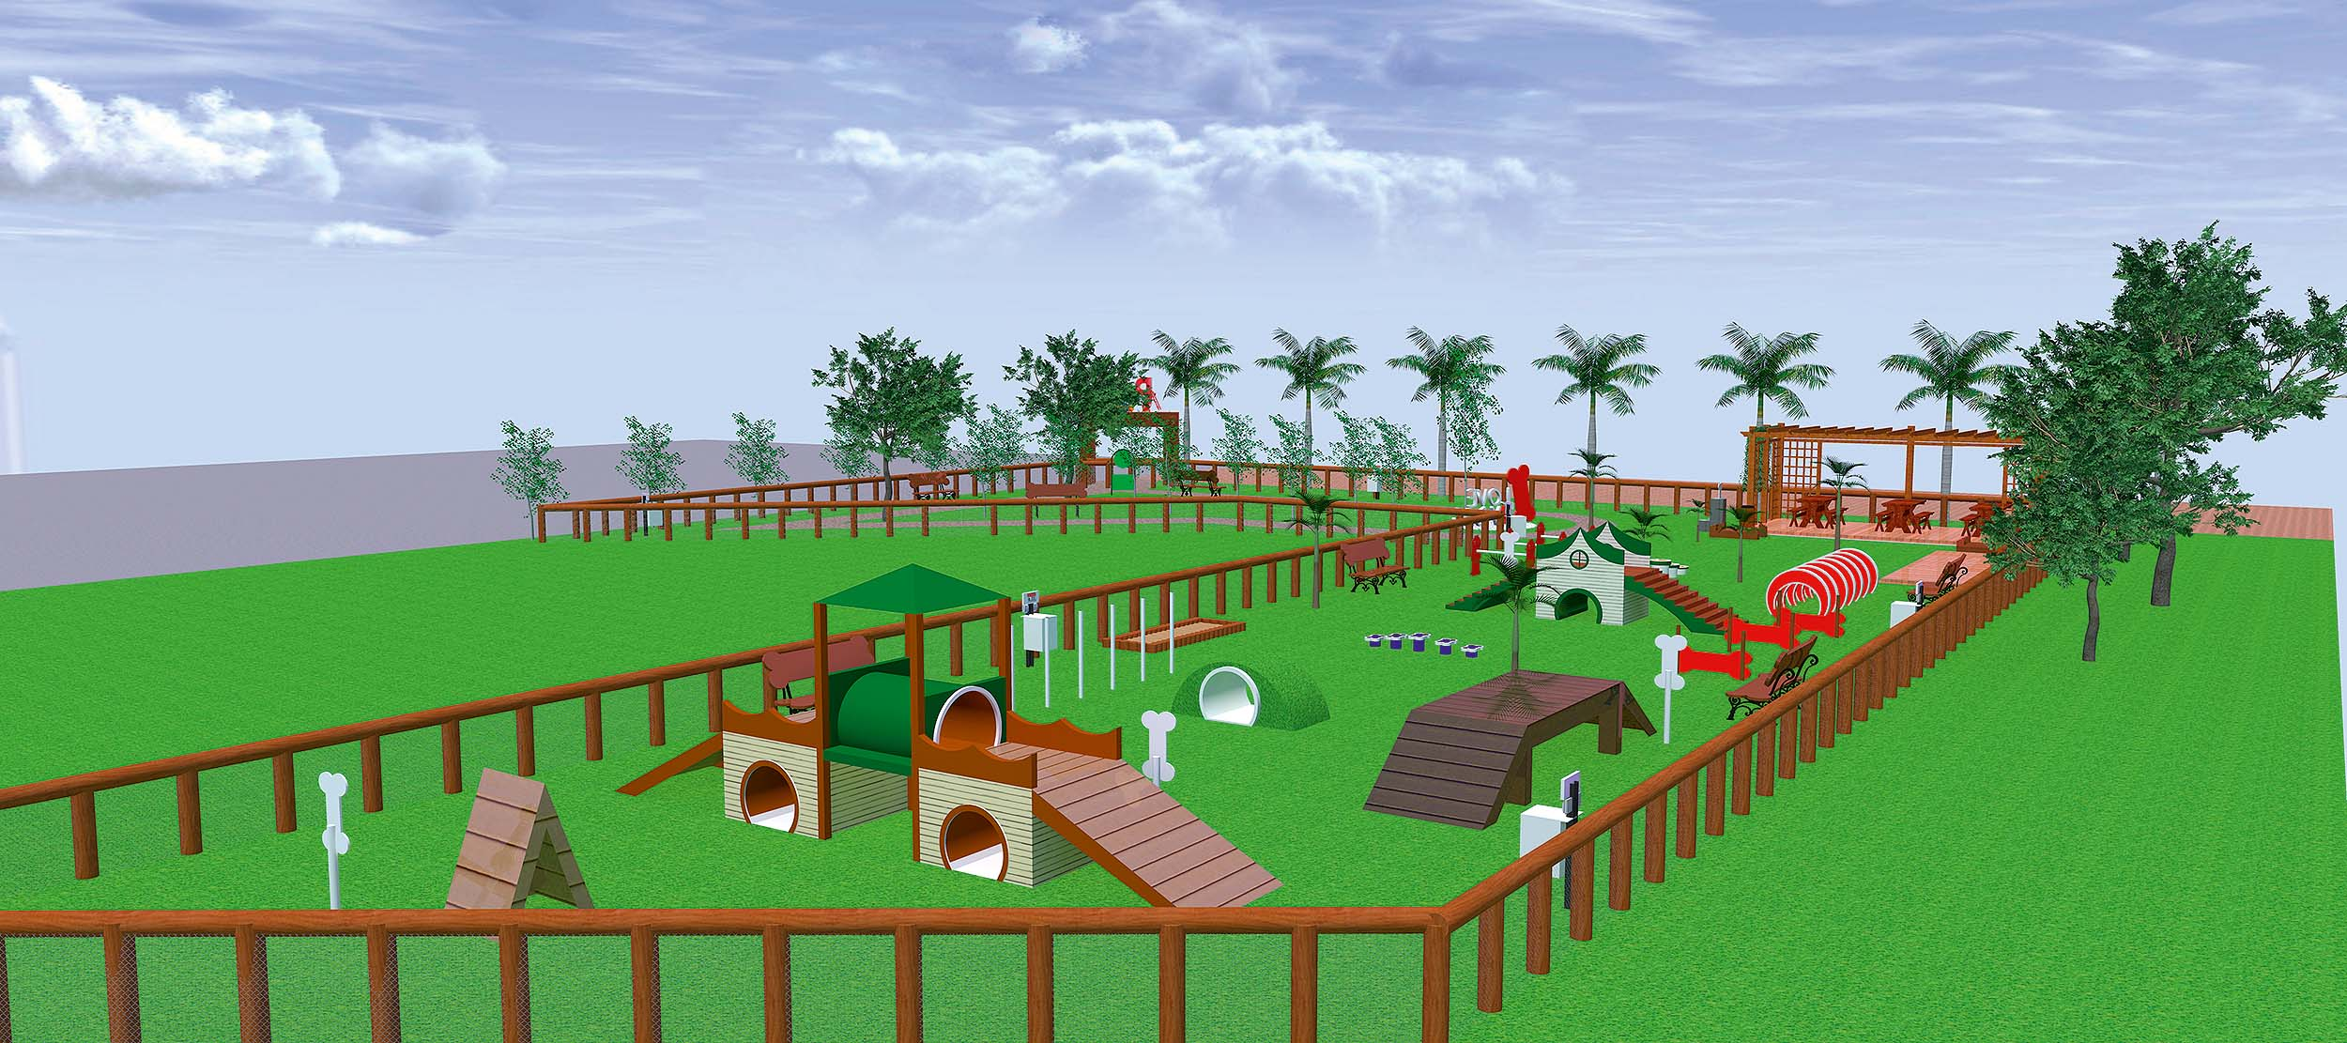

**Pressupostos e Dependências**

Qualquer conteúdo existente é considerado disponível para visualização no painel.

**Custo e Preço**

A definir.

**Licenciamento e Instalação**

N/D. Todo o software personalizado está no servidor e é de propriedade.

**Características do Produto**

Elas serão fornecidas durante a fase de Elaboração do projeto.

**Restrições**

O sistema deverá estar disponível até junho 2020.

**Limites de Qualidade**

Nenhum especificado.

**Precedência e Prioridade**

1. O sistema deverá estar disponível até junho de 2020
2. O sistema precisa utilizar o conteúdo existente no menu da loja Água Rosa

**Requisitos do Sistema**

Nenhum especificado.

**Requisitos de Desempenho**

Nenhum especificado.

**Requisitos Ambientais**

Nenhum especificado.